**EXAMEN: ENCENDER 4 LEDS CON DIFERENTES PUERTOS DEL PIC16F877A**

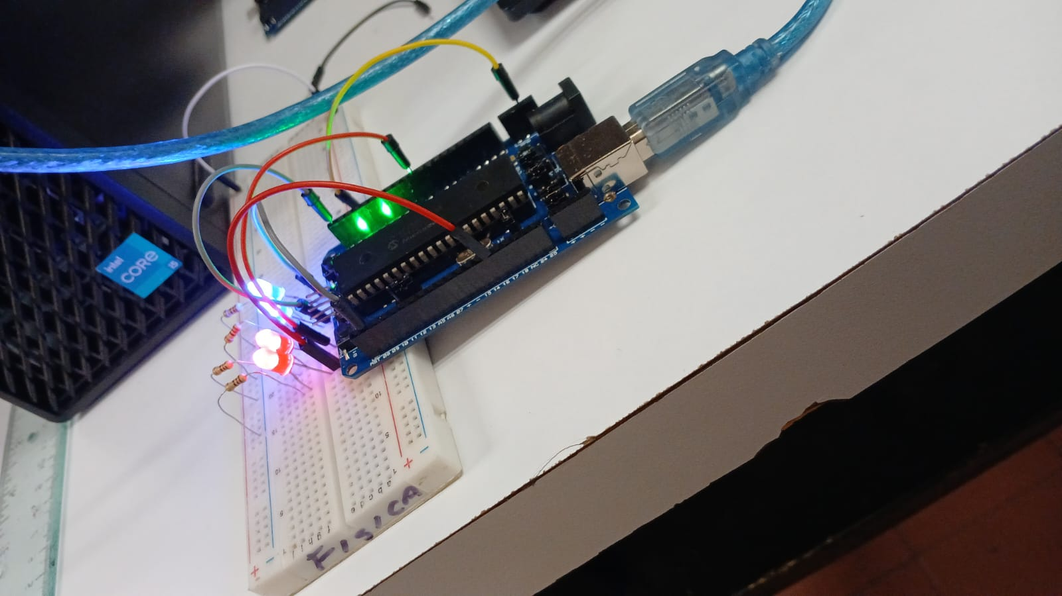

**INTEGRANTES:**

MALDONADO VÁZQUEZ MARIA CELESTE

HERNÁNDEZ HERNÁNDEZ MILCA LIZBETH

VERGARA TORRES CHRISTIAN DE JESUS

ENRIQUEZ HERNANDEZ GALDINO

CORPUS RENTERIA ANTONIO

VARGAS JIMENEZ JESSICA JANETH

VÁZQUEZ HERNÁNDEZ EMILY EDITH

**DR. DANIEL LOPEZ PIÑA**

MATERIA: PROGRAMACIÓN DE MICROCONTROLADORES

UNIDAD ACADÉMICA MULTIDISCIPLINARIA MANTE

ISC

8EJF

**INTRODUCCIÓN**

El proyecto consiste en encender y apagar cuatro LEDs utilizando diferentes puertos del microcontrolador PIC16F877A. Mediante la programación del PIC, se controlará el estado de cada LED de forma independiente, demostrando el manejo de salidas digitales. Este proyecto es ideal para comprender el funcionamiento básico del microcontrolador, la configuración de sus registros y la interacción con dispositivos externos.

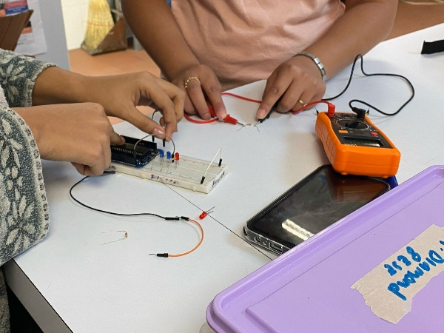

**MATERIALES:**

* MICROCONTROLADOR PIC16F877a
* 4 LEDS
* 4 RESISTENCIAS (220 OHMIOS)
* CABLES DE CONEXION
* TARJETA ENTRENADORA
* PROTOBOARD
* MULTIMETRO
* TESTER
* 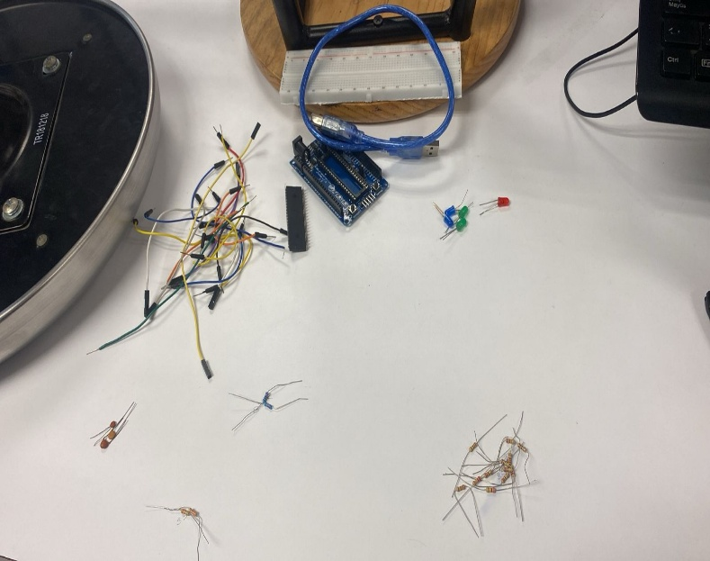SOFTWARE DE DESARROLLO MIKRO C PRO

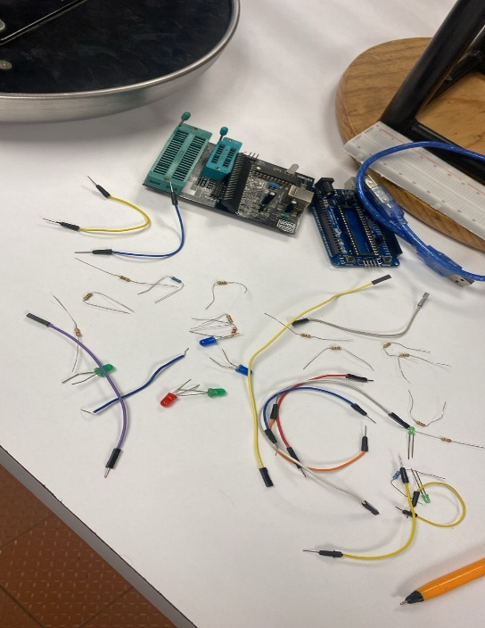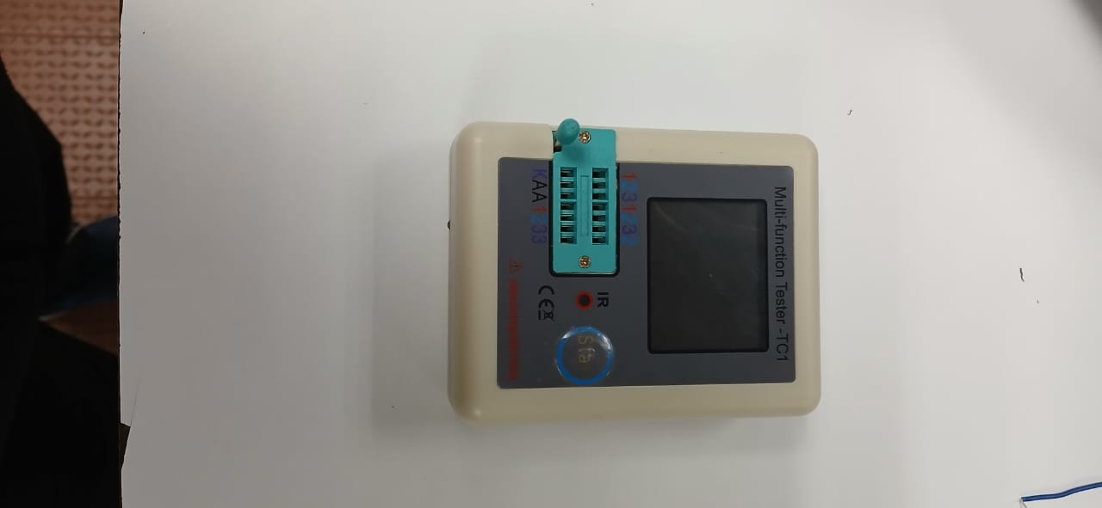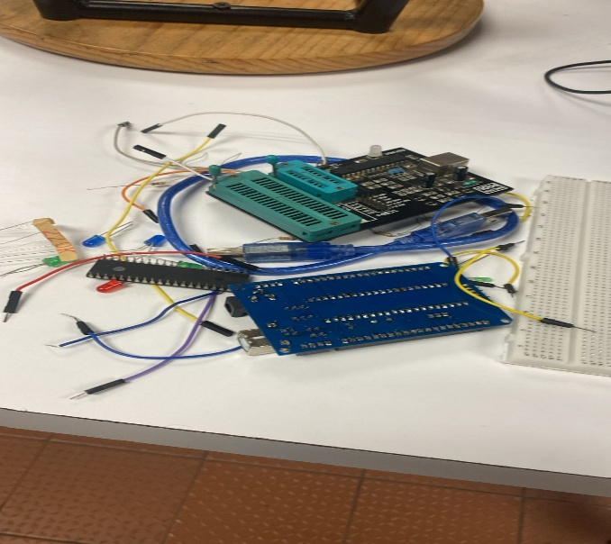

**DESARROLLO DEL PROYECTO**

* Puerto A0
* Puerto E0
* Puerto C0
* Puerto B0
* PIC Conectado a 3 voltios Y GND
* Los ánodos del led conectados a los puertos del pic y los cátodos de los led conectados a resistencias de 220 ohms, Y luego a tierrra

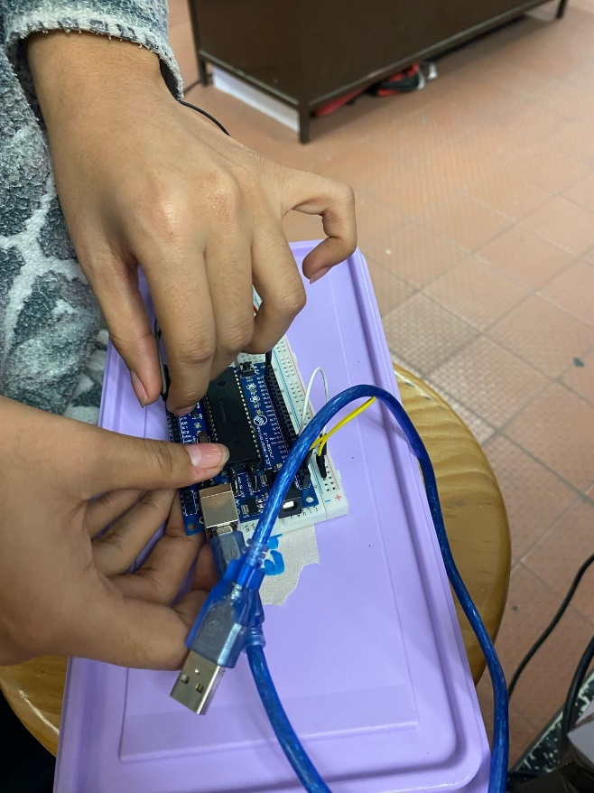

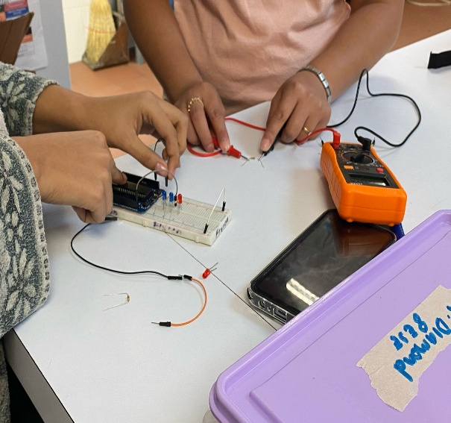

**DESARROLLO DEL CÓDIGO**

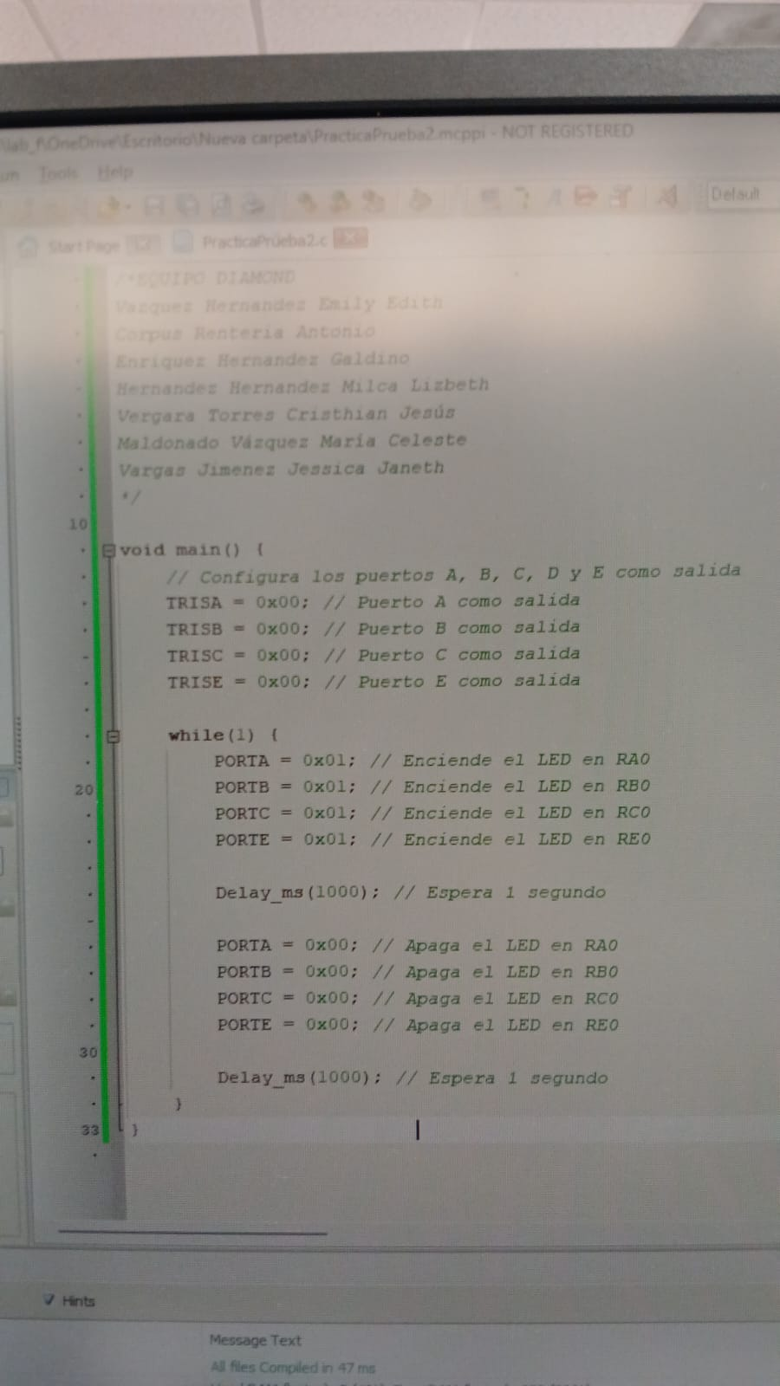

**Resumen del funcionamiento del código:**

* El código está diseñado para microcontroladores PIC (como el PIC16F877A) y tiene la siguiente función principal:
* Configura los puertos A, B, C y E como salidas digitales. Esto permite controlar los pines de estos puertos para encender o apagar dispositivos como LEDs.
* **Enciende los LEDs** conectados a los pines **RA0, RB0, RC0 y RE0** al asignar un valor de 0x01 a cada puerto (enciende el primer bit de cada puerto).
* **Espera 1 segundo** utilizando la función Delay_ms(1000);, que introduce una pausa de **1000 milisegundos** (1 segundo).
* **Apaga los LEDs** asignando 0x00 a los mismos puertos, lo que apaga los pines de salida.
* Vuelve a esperar 1 segundo antes de repetir el proceso.
* Se ejecuta en un bucle infinito (while(1)), lo que significa que el programa no termina y el ciclo de encender y apagar los LEDs se repite indefinidamente.

### **Efecto visible:**

Los **LEDs conectados a RA0, RB0, RC0 y RE0** **parpadean con un intervalo de 1 segundo** (1 segundo encendidos, 1 segundo apagados) de manera continua.

**GRABADO DE MICROCONTROLADOR**

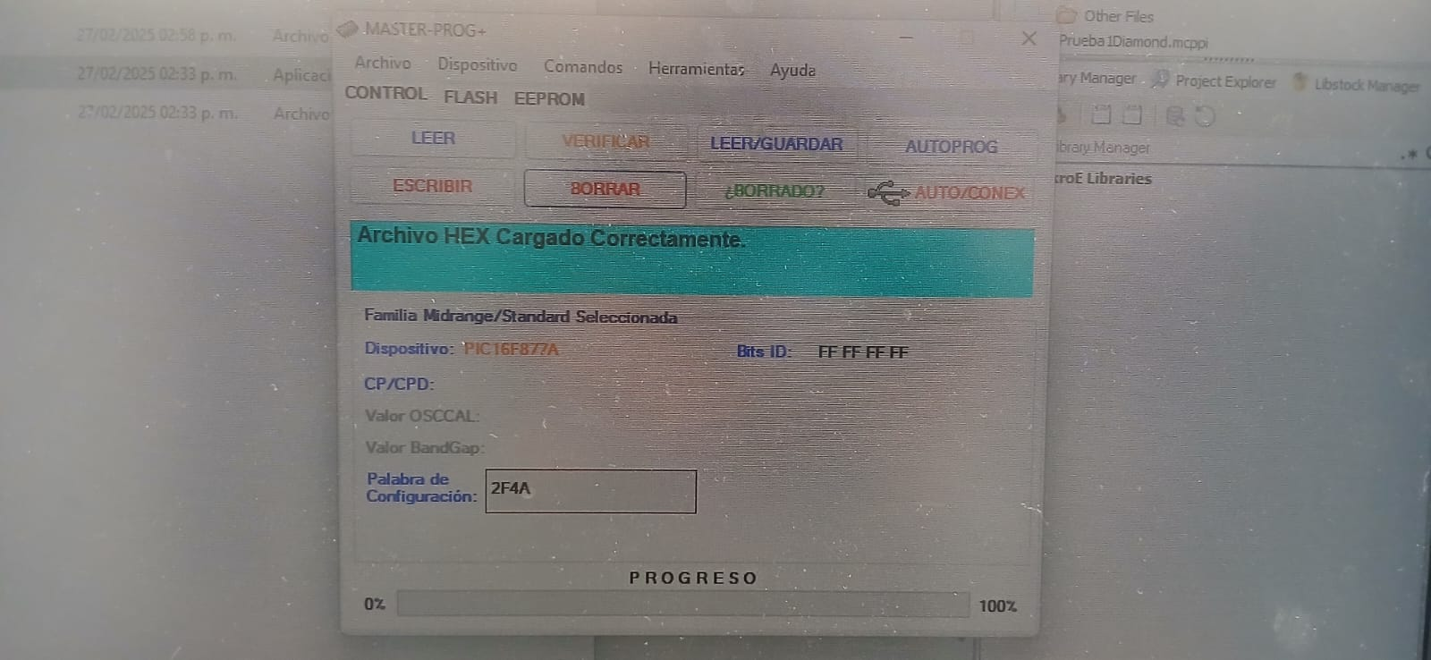

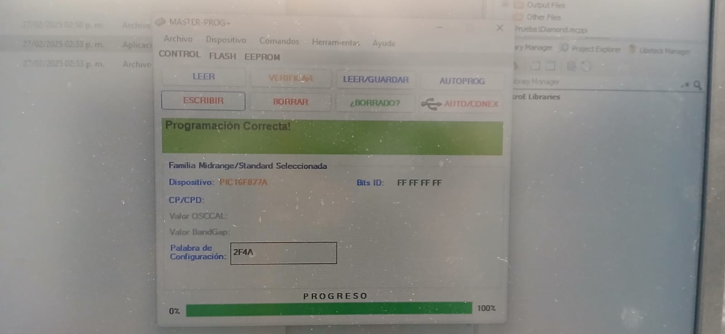

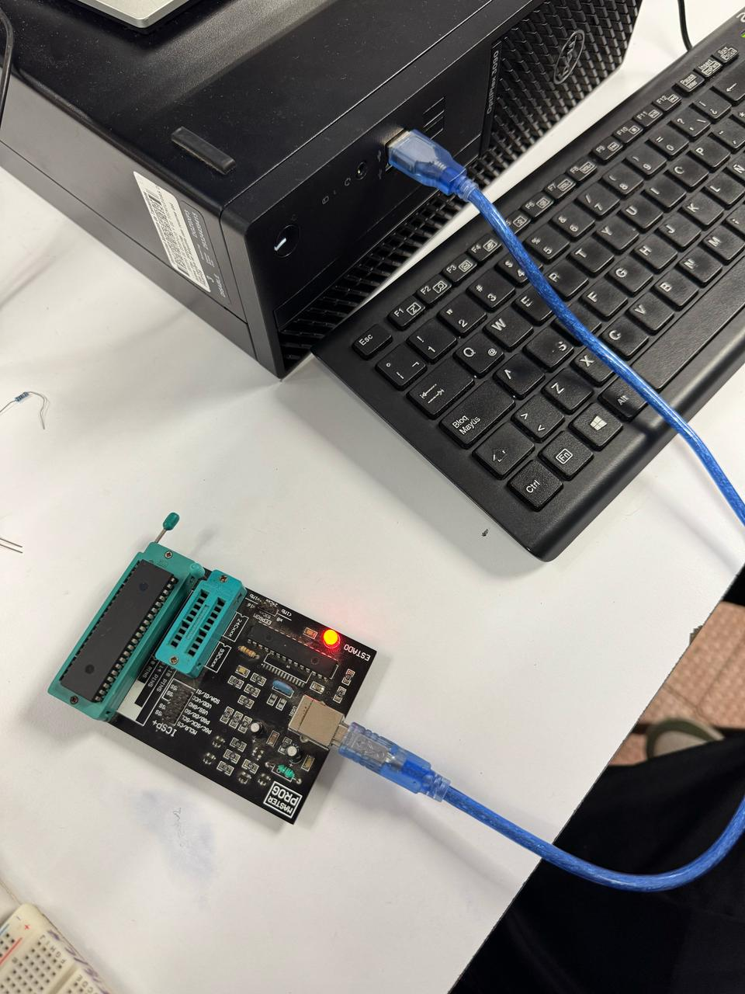

**RESULTADOS**

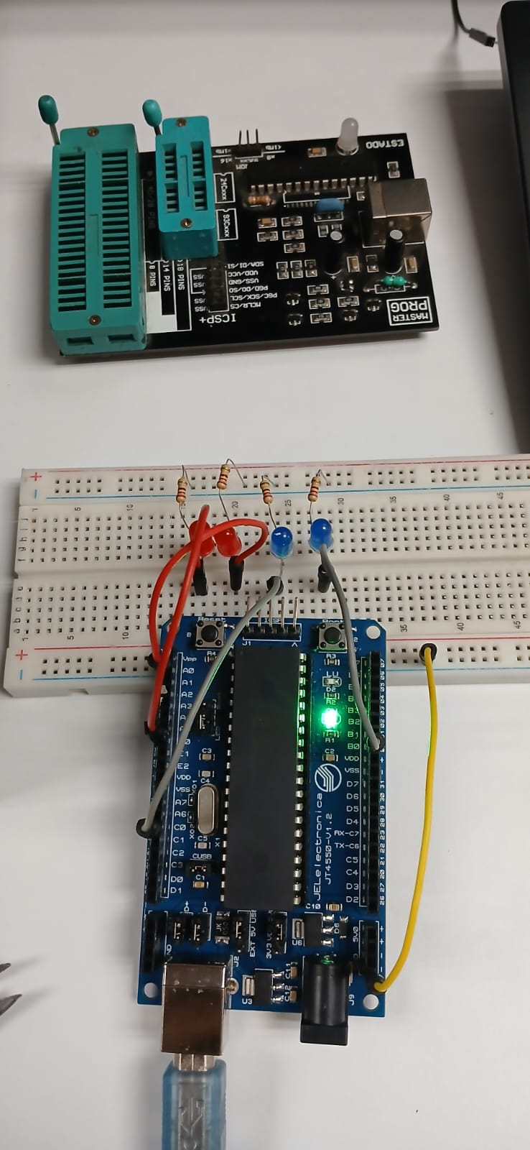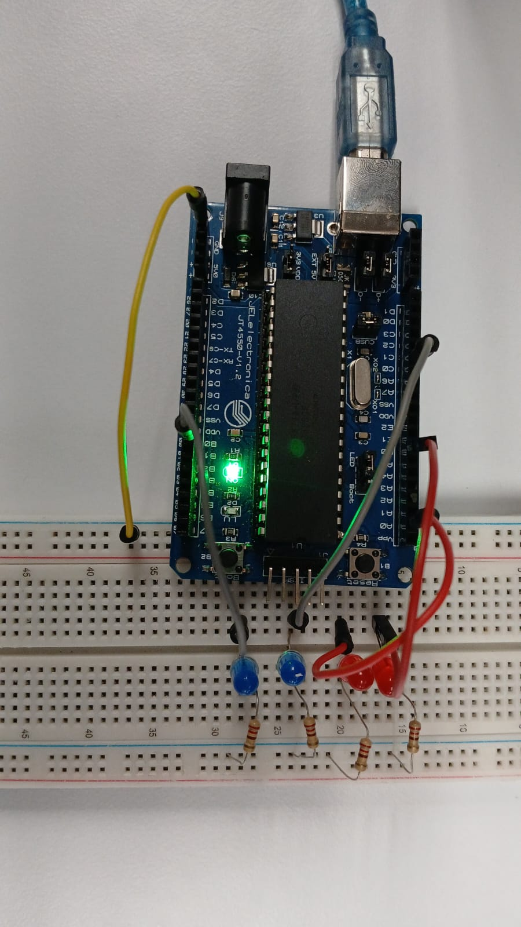

**CONCLUSIÓN**

El proyecto de encender cuatro LEDs con el microcontrolador PIC16F877A permitió comprender el manejo de salidas digitales y la configuración de diferentes puertos. A través de la programación, se logró controlar cada LED de manera independiente, lo que facilita la base para desarrollar aplicaciones más complejas. Este ejercicio es fundamental para reforzar conocimientos en programación de microcontroladores, manipulación de registros y control de dispositivos electrónicos.